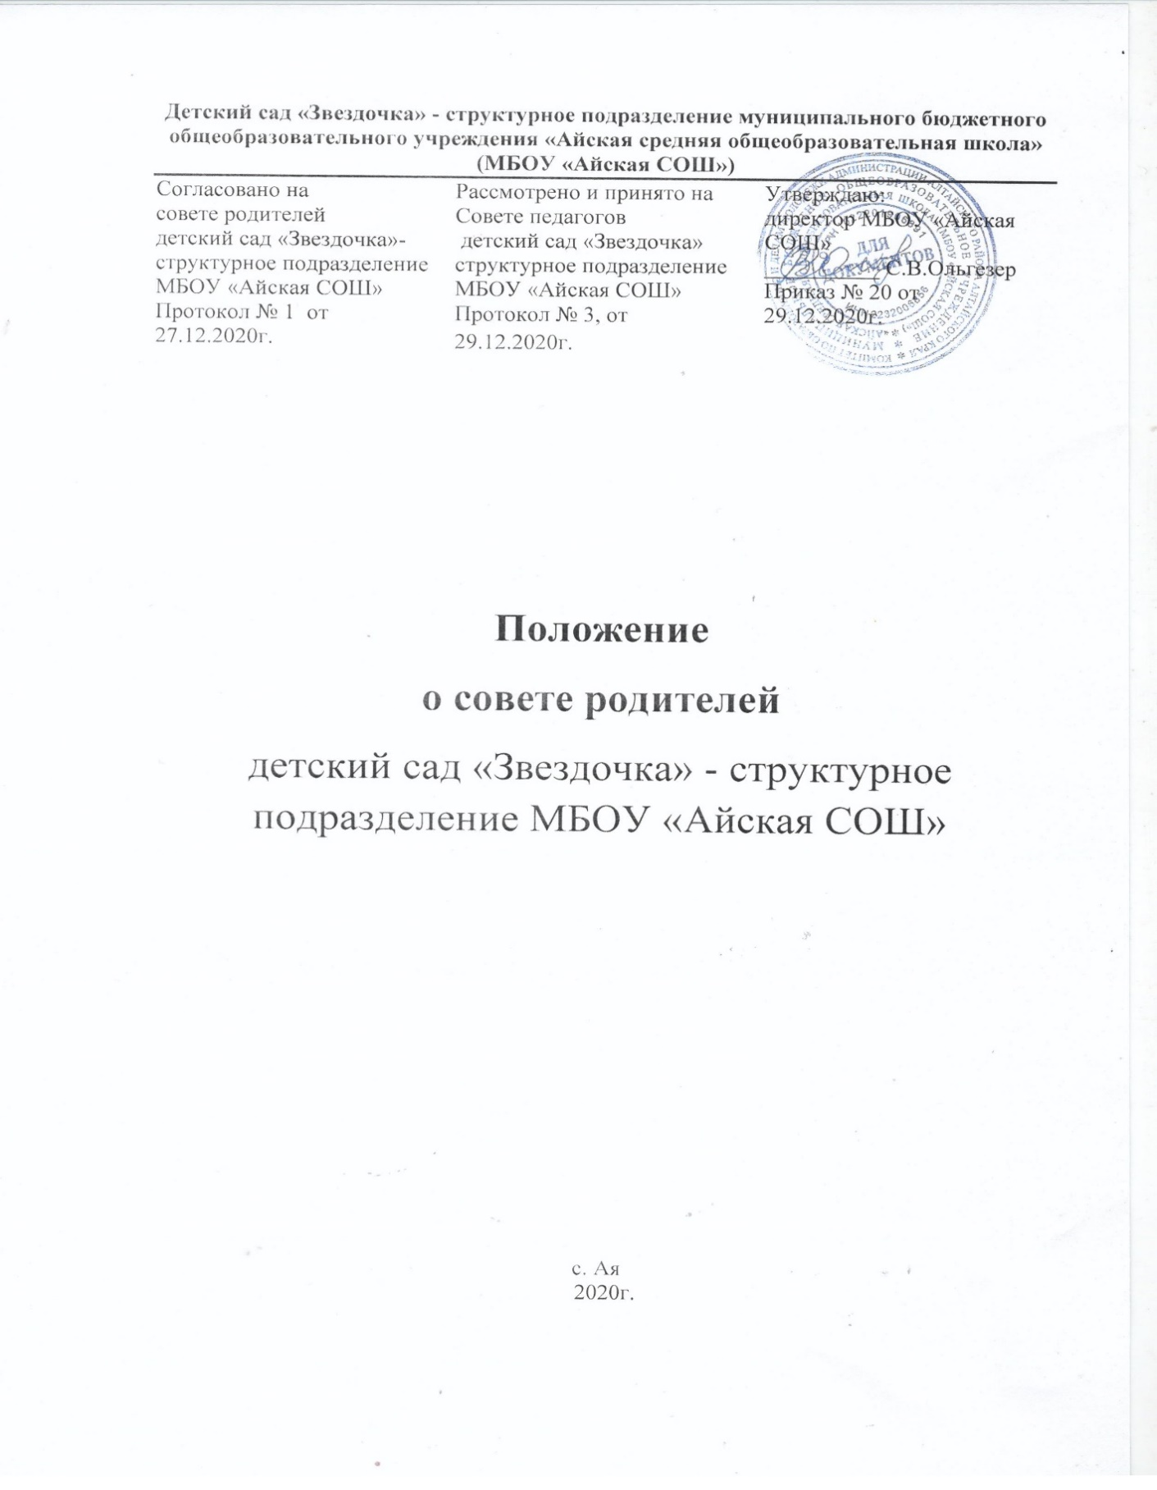

**ПОЛОЖЕНИЕ**

**о Совете родителей (законных представителей) воспитанников**

**детского сада «Звездочка» - структурное подразделение**

**МБОУ «Айская СОШ»**

с.Ая

2020г.

1. **Общие положения**

1.1. Настоящее Положение разработано в соответствии с законом «Об Образовании в Российской Федерации» (статья 26) № 273-ФЗ от 29.12.2012, Уставом МБОУ «Айская СОШ»

1.2. Настоящее Положение регулирует деятельность совета родителей (законных представителей) детского сада «Звездочка» - структурное подразделение МБОУ «Айская СОШ» (далее - ДОУ).

1.3. Совет родителей (законных представителей) ДОУ – является коллегиальным органом управления учреждением.

1.4. Совет родителей функционирует в Учреждении в качестве добровольной общественной организации и содействует объединению усилий семьи и ДОУ в деле развития, обучения и воспитания детей, оказывают помощь в определении и защите социально не защищённых воспитанников.

1.5. Совет родителей создается по запросу родителей (законных представителей) воспитанников, педагогического коллектива.

1.6. Координацию деятельности совета родителей осуществляет заместитель директора школы по дошкольному образованию

1.7. Решения совета родителей рассматриваются на совете педагогов, общем собрании трудового коллектива, при необходимости.

1.8. Решения совета родителей являются рекомендательными. Обязательными для исполнения являются только те решения, в целях реализации которых, издается приказ по учреждению.

1.9. Совет родителей в Учреждении, как представительный орган родительской общественности призван помогать ДОУ в его работе и организовывать выполнение всеми родителями (законными представителями) законных требований дошкольного учреждения.

**2. Цели, задачи, функции совета родителей**

2.1. Цель Совета родителей:

• обеспечить постоянную и систематическую связь ДОУ с родителями (законными представителями), содействовать педагогической пропаганде для успешного решения задачи всестороннего развития детей дошкольного возраста в соответствии с ФГОС в дошкольном образовании.

2.2. Основными задачами Совета родителей являются:

• Содействие руководству ДОУ: в совершенствовании условий для осуществления образовательного процесса, охраны жизни и здоровья, свободного и гармоничного развития личности ребенка; в защите законных прав и интересов детей; в организации и проведении массовых воспитательных мероприятий.

• Защита прав и интересов воспитанников; родителей (законных представителей);

• Согласование от имени родительской общественности локальных актов, касающихся защиты прав и интересов воспитанников.

• Организация работы с родителями (законными представителями) детей, посещающих ДОУ, по разъяснению их прав и обязанностей, значению всестороннего воспитания ребенка в семье, взаимодействию семьи и ДОУ в вопросах воспитания.

2.3. Совет родителей:

• Содействует обеспечению оптимальных условий для организации образовательного процесса (при подготовке наглядных методических пособий и т.д.),

• Проводит разъяснительную и консультативную работу среди родителей (законных представителей) воспитанников об их правах и обязанностях.

• Оказывает содействие в проведении массовых воспитательных мероприятий с детьми.

• Участвует в подготовке ДОУ к новому учебному году.

• Совместно с руководством ДОУ контролирует организацию качественного питания детей, медицинского обслуживания.

• Оказывает помощь руководству ДОУ в организации и проведении общего родительского собрания.

• Принимает участие в организации безопасных условий осуществления образовательного процесса, выполнения санитарно-гигиенических правил и норм.

• Взаимодействует с другими органами самоуправления, общественными организациями по вопросу пропаганды традиций ДОУ.

• Вносит предложения на рассмотрение администрации детского сада по вопросам организации образовательного процесса.

2.4. Исключительной компетенцией Совета родителей являются:

• принятие новых членов в состав Совета родителей;

• избрание Председателя;

• утверждение отчётов Председателя;

• приостановление исполнения решений Председателя при их несоответствии действующему законодательству или принятым планам деятельности.

**3. Состав Совета родителей**

3.1. Совет родителей избирается в течение сентября-октября месяцев. В состав совета родителей входят представители родительской общественности от каждой группы детского сада сроком на один год.

3.2. Из своего состава Совет родителей избирает председателя, секретаря.

3.3.Члены Совета родителей работают на общественных началах.

3.4. Каждый член Совета родителей имеет определённые обязанности.

3.5. Осуществление членами Совета родителей своих функций производится на безвозмездной основе.

3.6. Председатель совета родителей, совместно с заместителем директора школы по дошкольному образованию:

-организует деятельность совета;

-информирует членов совета о предстоящем заседании не менее чем за 14 дней до его проведения;

-организует подготовку и проведение заседаний совета;

-определяет повестку дня;

-осуществляет мониторинг выполнения решений совета;

-осуществляет сотрудничество с председателями родительских комитетов групп;

3.7. Заседания Совета родителей созываются не реже одного раза в квартал.

3.8. Заседания совета правомочны, если на них присутствует не менее половины его состава.

3.9. Решения Совета родителей принимаются открытым голосованием и считаются принятым, если за него проголосовало не менее двух третей присутствующих.

3.10. Непосредственным выполнением решений занимаются ответственные лица, указанные в протоколе заседаний Совета родителей. Результаты выполнения решений докладываются на следующем заседании совета.

3.11. При необходимости, на заседании совета могут присутствовать директор, педагогические и медицинские работники, представители общественных организаций, родительской общественности, представители органов управления образованием. Необходимость их присутствия определяет председатель Совета родителей. Приглашенные на заседание совета пользуются правом совещательного голоса.

**4. Права и обязанности Совета родителей**

4.1.В рамках своей компетенции совет родителей имеет право:

* Вносить предложения администрации , органам самоуправления по вопросам, касающимся сотрудничества ДОУ и семьи, получать информацию о результатах ее рассмотрения.
* Систематически контролировать качество питания
* Заслушивать и получать информацию от администрации, органов самоуправления учреждения.
* Приглашать на заседания совета родителей представителей родительской общественности ДОУ (при необходимости).
* Выносить общественное порицание родителям, не выполнявшим договор об образовании.
* Создавать временные группы, комиссии для реализации своей деятельности.
* Присутствовать на заседаниях Совета педагогов, общего собрания трудового коллектива, в рамках своей компетенции.
* Информировать о результатах своей деятельности, в том числе в сети «Интернет».
* Защищать права и законные интересы воспитанников.

4.2. Члены Совета родителей обязаны:

• Принимать участие в работе Совета родителей и выполнять его решения;

• Участвовать в мероприятиях, проводимых Советом родителей ДОУ или родительскими комитетами групп, а также в реализации проектов и программ Совета родителей ДОУ.

4.3.Совет родителей отвечает за:

• Выполнение плана работы.

• Выполнение решений, рекомендаций Совета.

• Установление взаимопонимания между руководством ДОУ и родителями (законными представителями) воспитанников в вопросах семейного и общественного воспитания.

• Члены Совета родителей во главе с его Председателем несут ответственность за эффективность его работы перед общим родительским собранием.

**5.Делопроизводство**

5.1. Совет родителей ведет протоколы своих заседаний.

5.2. Заместитель директора школы по дошкольному образованию определяет место хранения протоколов.

5.3. Ответственность за делопроизводство в Совете родителей возлагается на председателя или секретаря.